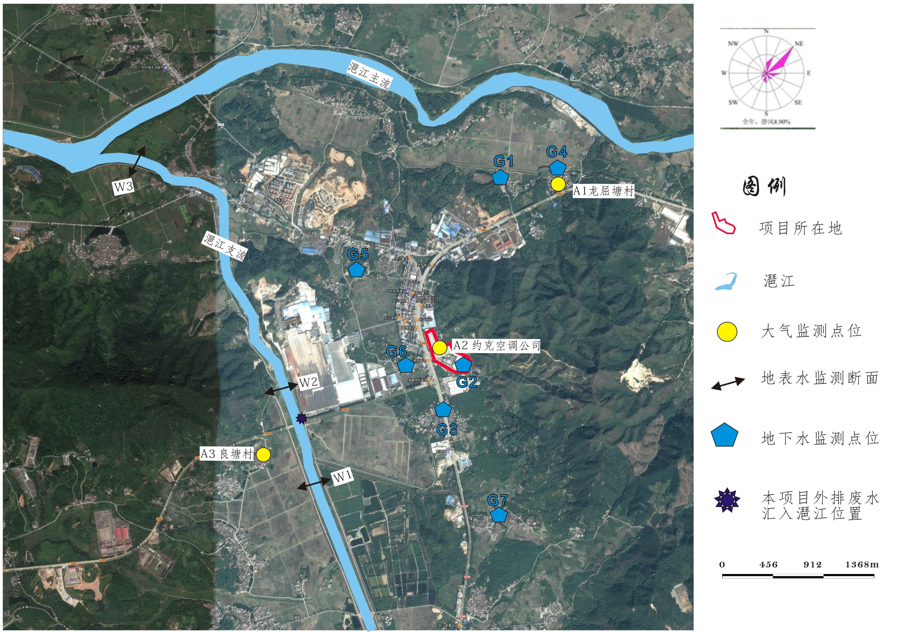
附图3 项目地表水、大气及地下水监测点位图

